**Ejercicio 22:**

Utilizando la estructura de control repetitiva while() dibuje la siguiente imagen utilizando líneas que forman escalones y sobre cada borde de escalón se dibuje un punto de color rojo

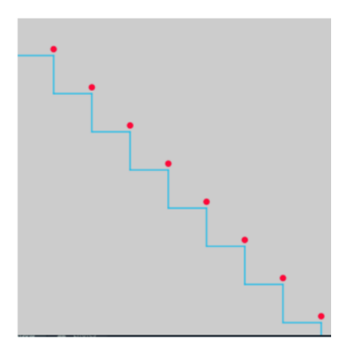

El tamaño del lienzo es size(500,500). La estructura while() se ejecuta dentro de la función setup(). La condición es que solo se dibuje dentro del lienzo. Utilice variables que puedan ayudar a la construcción del dibujo, por ej: x, y, anchoEscalon, altoEscalon, etc.

Análisis:

1. El objetivo de este programa es dibujar una escalera con 8 escalones en la pantalla, con un punto rojo en la esquina superior derecha de cada escalón.
2. Se utiliza una estructura de control repetitiva while() para iterar mientras la posición de la escalera esté dentro del lienzo.
3. Cada escalón se dibuja con dos líneas que forman una letra "L".
4. Se dibuja un punto rojo en la esquina superior derecha de cada escalón.

Diseño:

1. Se definen las variables x y y para representar la posición inicial de la escalera en el borde superior izquierdo del lienzo.
2. Se establecen las variables anchoEscalon y altoEscalon para determinar las dimensiones de cada escalón.
3. Se define la variable totalEscalones para especificar el número total de escalones.
4. Se utiliza un bucle while() para iterar mientras la posición de la escalera esté dentro del lienzo.
5. Dentro del bucle, se dibuja cada escalón utilizando dos líneas que forman una letra "L".
6. Se dibuja un punto rojo en la esquina superior derecha de cada escalón utilizando la función ellipse().
7. Se actualizan las variables x y y para posicionar el siguiente escalón, asegurando que la escalera se dibuje dentro del lienzo.